Міністерство освіти і науки України

НТУУ «КПІ ім. Ігоря Сікорського»

Навчально-науковий інститут атомної та теплової енергетики

Кафедра цифрових технологій в енергетиці

Лабораторна робота №2 з дисципліни «Операційна система UNIX»

**Менеджери для роботи з пакетами програм в Linux**

**Варіант: 16**

Виконав студент групи ТР-12

Каркушевський Владислав

Перевірила д.т.н., проф. Левченко Л. О.

КИЇВ 2022

**Мета роботи :** набуття навичок роботи з менеджерами пакетів програм Linux.

**Теоретична частина**:

Усі операційні системи Linux організовані за пакетним принципом. Пакет – це початковий код. Сукупність таких пакетів складає операційну систему або як додаткове застосування. Термін пакет може використовуватися у двох варіантах:

- пакет – це набір початкових текстів програм, який створив розробник; це текст програми, написаний на певній мові програмування. Щоб програма запрацювала, її треба скомпілювати і перетворити її у виконуваний файл.

- пакет – виконуваний файл або бінарний.

Бінарні пакети можуть відрізнятися один від одного форматом, наприклад, .deb. Дистрибутив – це комплект програм, зкомпільованих з початкових файлів, і деякий набір додаткових файлів, які зібрані за певним принципом. Такий процес збирання пакетів називається мантейн – «сборка» (maintain). Відповідно фахівці, які створюють дистрибутив за певними принципами називаються Maintainer. Бібліотеки – це програмний модуль, який містить у собі низку типових дій і містять типові функції. Для зберігання пакетів існує спеціальне сховище - репозиторій. Офіційний репозиторій - сховища програмного забезпечення, які можуть містити тисячі пакетів, кожен з яких був скомпільований, протестований і підтримується для поширення і використання в даному дистрибутиві Linux. Це місце звідки ви можете завантажити програмне забезпечення. Для Ubuntu доступні тисячі програм. Ці програми зберігаються в спеціальних сховищах ПЗ (репозиторіях) і легко доступні через інтернет. Таким чином ви можете легко встановити нові додатки. Це перевірений і надійний спосіб, тому що кожна програма в репозиторії зібрана і протестована спеціально для Ubuntu. Пакети встановлюються з репозиторію спеціальними утилітами через командний рядок (термінал) за допомогою команд або через графічний інтерфейс за допомогою миші та кнопок.

**Менеджери пакетів**

Управління пакетами або Менеджер пакетів - це програма, яка здійснює установку та підтримку (оновлення / за необхідності видалення) програмного забезпечення операційної системи. Пакети надаються користувачеві вже готовими до установки на операційну систему. Проте в Linux, завжди можна отримати початковий код того чи іншого програмного забезпечення для вивчення, поліпшення і компіляції. Також менеджер пакетів відстежує залежності між програмами та бібліотеками, зберігає систему в цілісності.

У Linux пакети мають наступні характеристики:

- кожний пакет являє собою єдиний файл, який можна зберігати на диску або передавати через Інтернет;

- файли пакетів в Linux, на відміну від інсталяторів в Windows, не є програмами; для установки додатків вони використовують зовнішні інструменти;

- пакети можуть містити інформацію про залежності, які сигналізують пакетним менеджерам про те, які ще пакети або окремі файли повинні бути встановлені для коректної роботи пакета; багато програмних пакетів залежать від бібліотечних пакетів; бібліотеки надають код, який і використовується багатьма програмами.

- пакети містять інформацію про версії для того, щоб пакетний менеджер міг визначити, який з двох пакетів новіший;

- пакети містять інформацію про архітектуру, щоб визначити тип центрального процесора (х86, х86-64, ARM - Advanced RISC Machines, британська корпорація і т. д.), для якого вони призначені; спеціальне позначення мають пакети, що не залежать від архітектури, наприклад, шрифти або теми робочого столу;

- бінарні пакети (що містять виконувані програми, зібрані для певного процесора) зазвичай збираються з початкових пакетів (що складаються з початкового коду, зрозумілого для програміста). Маючи початковий пакет, можна його перетворити у бінарний, що корисно в деяких ситуаціях.

**Формати пакетів програм Linux**

Основними форматами пакетів, тобто форматами файлів, які використовуються системами управління пакетами операційних систем на основі Linux та GNU є: - бінарні (двійкові) пакети, які є готовими відкомпільованими пакетами і закачані для конкретної системи, тобто це тільки виконувані файли; 2 - пакети, що містять вихідні коди програм, тобто це пакети, які потребують компіляції на локальній машині. Вони є більш універсальними, ніж бінарні, тому що можуть використовуватися для різних систем. Бінарні пакети містять набагато більше інформації, яка полегшує роботу вашого менеджера пакетів, ніж просто скомпільовані файли. Існує багато різних форматів Linux пакетів. Більшість з них прив'язані до менеджерів пакетів певних Linux дистрибутивів. Наприклад Debian пакет (.deb файли), RPM менеджер пакетів (.rpm файли) та Тарбол (.tar файли). При вирішенні різних завдань з управління пакетами програмного забезпечення, необхідно знати, що існують два типи утиліт: низькорівневі інструменти (здійснюють фактичну установку, оновлення та видалення файлів пакетів), і високорівневі інструменти (відповідають за виконання завдань по вирішенню залежностей і пошуку метаданих - так звані «дані про дані»).

Низькорівневі системи управління пакетами:

* Debian, Ubuntu і подібні - менеджер пакетів dpkg,
* CentOS - менеджер пакетів rpm,
* OpenSUSE - менеджер пакетів rpm (opensuse).

Високорівневі системи управління пакетів:

* Debian, Ubuntu і подібні - apt-get/aptitude,
* CentOS - менеджер пакетів yum,
* OpenSUSE - менеджер пакетів zipper.

**Менеджери пакетів, засновані на Debian**

**Менеджер** **пакетів Dpkg**

Ubuntu і Debian вважаються одним з найбільш широко використовуваних операційних систем на основі Linux, які є сьогодні на ринку. Їх менеджери пакетів є загальними, і належать до низькорівневої системи управління пакетами «Dpkg» [di pi keй джей], скорочено від «Debian Package». Це скелет програмного забезпечення для управління пакетами, з інструментами для установки, видалення та збирання пакетів, при цьому він не може автоматично завантажувати та встановлювати необхідні залежності для конкретних пакетів.

**Менеджер пакетів APT**

Менеджер пакетів APT (скорочено від Advanced Package Tool), має інтерфейси, такі як apt і aptitude. APT набагато більш просунутий в функціональності у порівнянні з dpkg. Він також може встановлювати, видаляти і збирати пакети - однак його функціональність йде набагато далі. APT може оновити свої пакети, встановити залежності автоматично, а також завантажити пакети з інтернету. Це один з найбільш поширених менеджерів пакетів, встановлених на сучасних дистрибутивах, з попередньо встановленими на Ubuntu, Debian і більшості інших операційних систем на основі Debian. Управління пакетами з командного рядка за допомогою APT Для роботи в командному рядку з дистрибутивами Linux (Debian, Ubuntu), необхідно мати права адміністратора для використання apt. Для цього існують дві утиліти - Apt-get і Apt-cache. Утиліта Apt-get працює з бібліотекою APT (Advanced 6 Packaging Tool) - розширений інструмент упаковки і використовується для установки нових пакетів програмного забезпечення, видалення та оновлення існуючих пакетів. Крім того Apt-get використовується для оновлення всієї операційної системи. Утиліта Apt-cache також використовується для пошуку пакетів програмного забезпечення в кеші apt, збору інформації про пакети, а також для пошуку готових пакетів для установки в операційних системах на базі Debian або Ubuntu. Як правило apt-get і aptcache використовуються спільно - apt-get для маніпуляцій з пакетами, apt-cache для отримання інформації.

**Менеджер пакетів Aptitude**

Менеджер пакетів Aptitude дуже схожий на APT, пропонуючи більшу частину тієї ж функціональності. Але він може запропонувати кілька додаткових функцій, таких як безпечні оновлення, що дозволяють користувачам оновлювати свої пакети, не видаляючи існуючі пакети з системи. Також є утримання пакетів, що запобігає автоматичного оновлення деяких пакетів.

**Менеджер пакетів Synaptic**

Synaptic - менеджер пакетів, який є графічною оболонкою для утиліт, що дозволяє управляти пакетами в Linux, а саме, здійснювати пошук і установку пакетів, їх оновлення та видалення. Утиліта дозволяє відслідковувати залежності і при видаленні основного пакету можна видаляти і залежні пакети. Запустити пакет Synaptic можна і з головного меню Система через розділ Адміністрування → Менеджер пакети Synaptic. При цьому треба мати права адміністратора і ввести пароль.

**Диспетчер пакетів RPM (Red Hat Package Manager), команда rpm. Огляд пакетів RPM**

В системах Linux широко поширені два формати пакетів. У Red Hat, SUSE і більшості інших дистрибутивів застосовується диспетчер пакетів RPM (Red Hat Package Manager). В Ubuntu використовуються пакети окремого формату .deb (названого "в честь" дистрибутива Debian, на основі якого був створений дистрибутив Ubuntu). Обидва формати функціонально ідентичні. Системи упаковки RPM і .deb працюють у вигляді дворівневих засобів управління конфігурацією. На нижньому рівні знаходяться засоби, які інсталюють, деінсталюють і запитують пакети: rpm для RPM і dpkg для .deb. Над цими командами знаходяться системи, які знають, як потрібно проводити пошук пакетів в Інтернеті, аналізувати залежності між пакетами і модернізувати все пакети в системі. Система yum (Yellowdog Updater, Modified) працює з системою RPM. Система Red Hat Network працює для Red Hat Enterprise Linux і використовує RPM. Система Advanced Package Tool (APT) спочатку була створена для роботи з пакетами .deb, а зараз вона може працювати також з пакетами RPM.

**Система контролю версій та спільної розробки проектів з відкритим вихідним кодом – Git**

Система контролю версій - це система, яка відстежує зміни у початковому коді своїх проектів, повертати попередні версії в разі критичних помилок, а також ділитися своїм кодом з усіма бажаючими і приймати від них виправлення. Ці зміни у початковому коді записуються у файл або набір файлів протягом часу і є можливість повернутися пізніше до певної попередньої версії вашої системи або проекту в разі критичних помилок. Git - це набір консольних утиліт, які відстежують і фіксують зміни в файлах як правило початкового коду проекту, дозволяють відкотитися на більш стару версію вашого проекту, порівнювати, аналізувати, зливати зміни і багато іншого. Цей процес і є контролем версій. В Git є три основних стани, в яких можуть знаходитися ваші файли: - зафіксований (committed), - змінений (modified), - підготовлений (staged). Зафіксований стан означає, що файл вже збережено у вашій локальній базі (фіксація змін). Змінений стан - це файли, які змінилися, але ще не були зафіксовані. Підготовлені файли - це змінені файли, відмічені для включення в наступний committed. 18 Git є розподіленим, тобто не залежить від одного центрального сервера, на якому зберігаються файли. Замість цього він працює повністю локально, зберігаючи дані в папках на жорсткому диску, які називаються репозиторієм. Також можна зберігати копію сховища онлайн, що суттєво полегшує роботу над одним проектом для кількох людей. Для цього використовуються сайти github і bitbucket.

**Завдання**

1. Ознайомитися з теоретичним матеріалом по лабораторній роботі.

2. Опанувати команди для роботи з менеджерами пакетів.

3. Підготувати звіт для викладача про виконання лабораторної роботи і

представити його.

**Результат виконання роботи**

Для того щоб використовувати команди для роботи з менеджерами пакетів, потрібно відкрити консоль у віртуальній машині. Є кілька варіантів як це зробити:

* На робочому столі потрібно натиснути правою кнопокою миші, і вибрати пункт “Open in terminal”
* Перейти в меню, і найти програму “Terminal”
* Натиснути Ctrl+Alt+T для запуску термінала

У результаті у всіх трьох випадках у нас буде ось таке вікно.

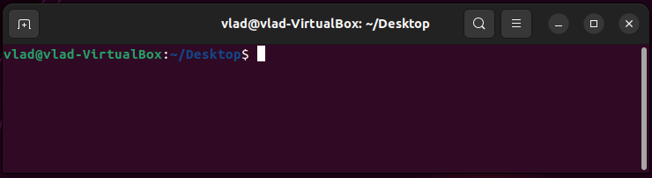

**Виконати команди управління менеджера пакетів dpkg з різними ключами.**

Першим ділом введемо команду dpkg --help для виведення короткої довідки

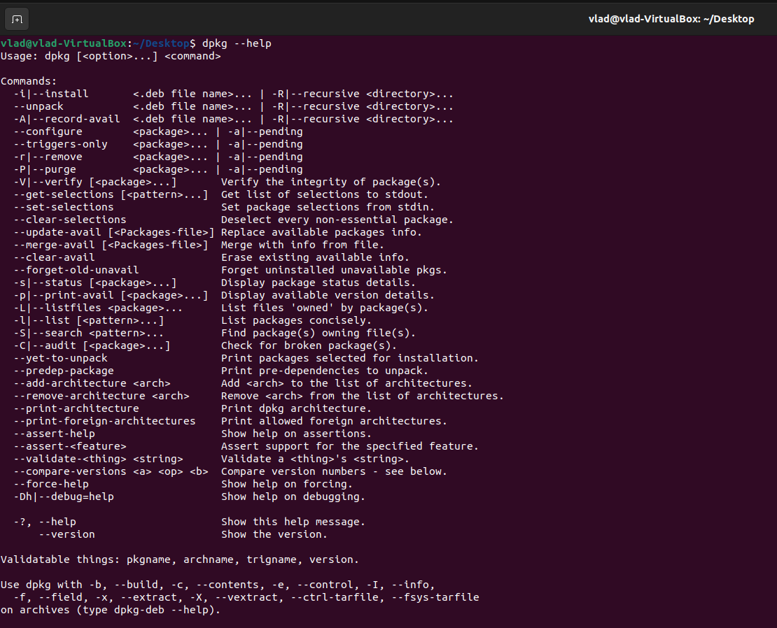

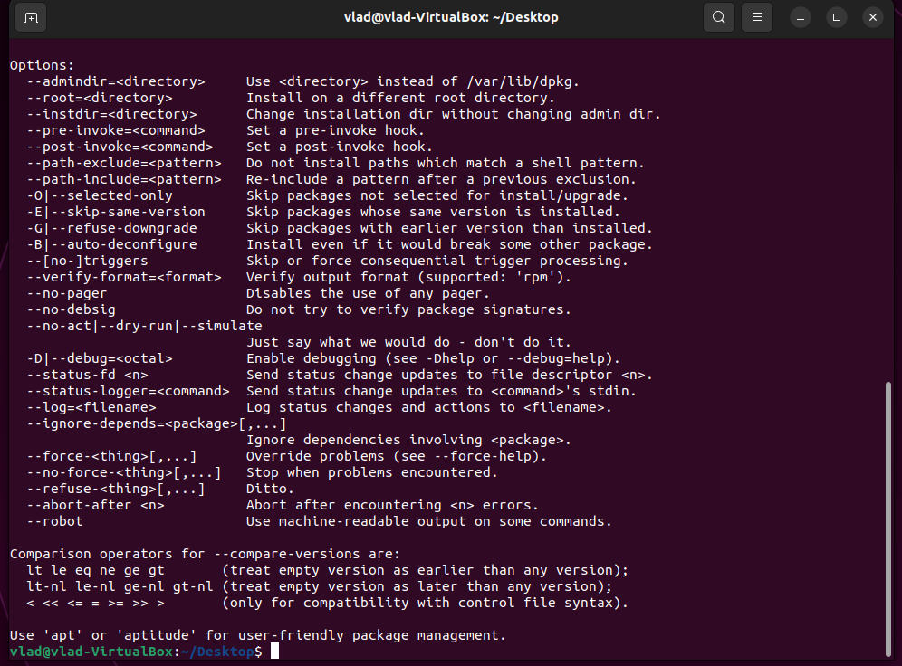

Далі введемо команду dpkg --version і тим самим виведемо інформацію про версію dpkg.

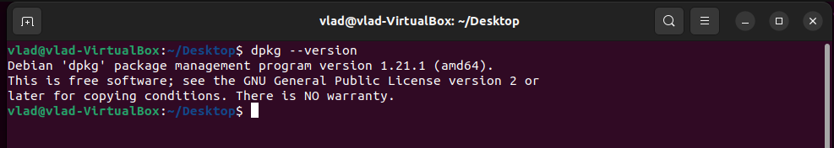

Наступним кроком виведемо список інстальованих програм, ввівши команду dpkg -l. Для перегляду списку встановлених програм використовується ключ -l:

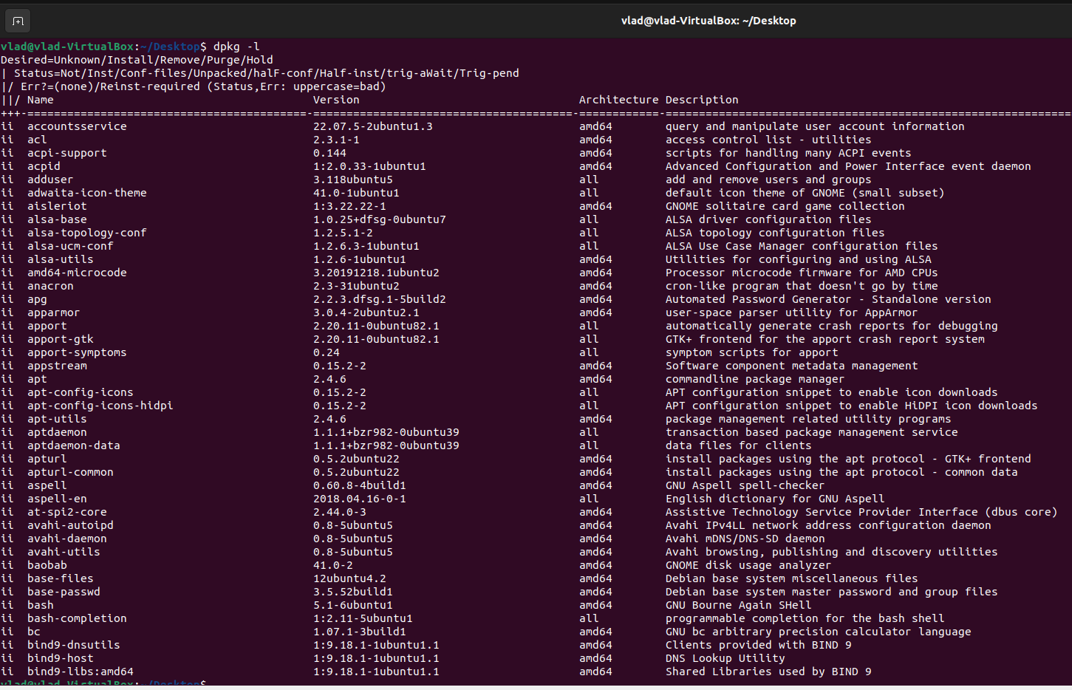

Щоб дізнатися чи встановлена програма, потрібно ввести команду dpkg -l name

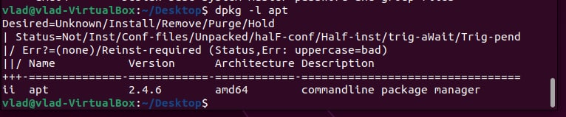

За допомогою команди dpkg -L name package виводиться список файлів пакета

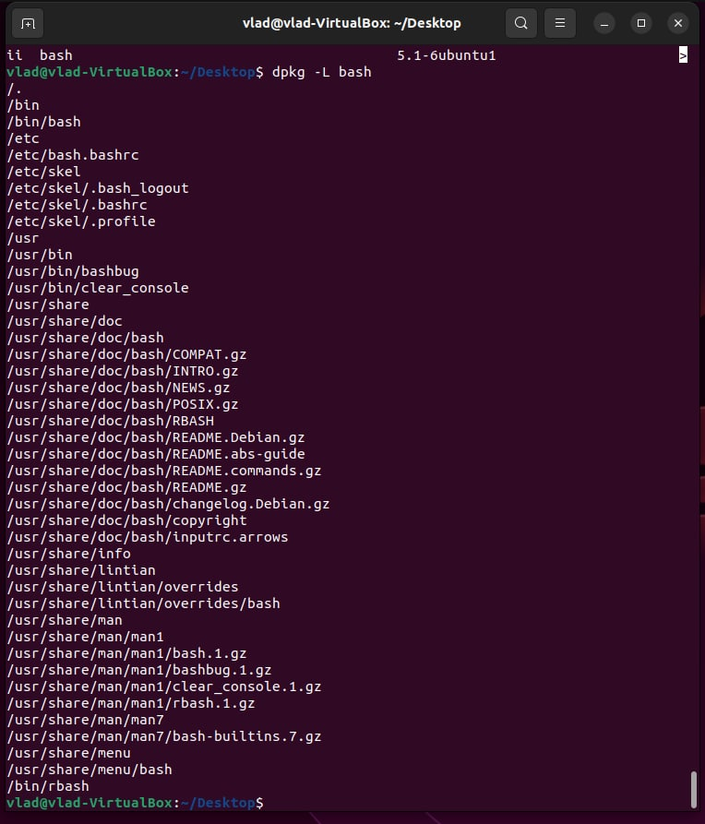

Для того щоб перевірити, встановлений пакет чи ні, використовується команда dpkg -s name

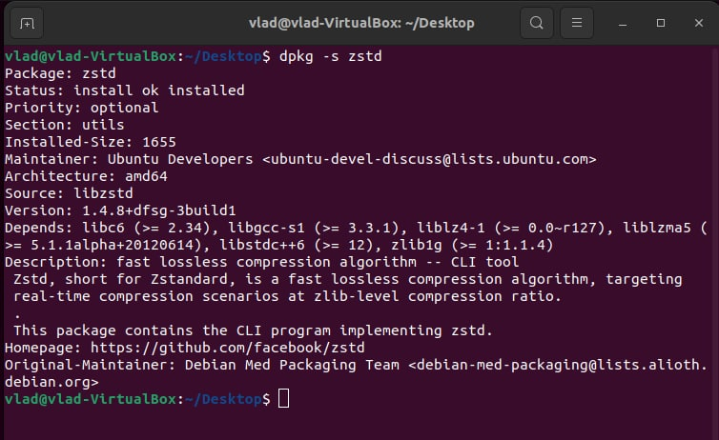

Також існують такі команди як:

* команда dpkg --install - установка пакета;
* команда dpkg -r – видалення пакета;
* команда dpkg -P - видалення пакета разом з файлами конфігурації;
* команда dpkg -c - перегляд вмісту пакета;
* команда dpkg -R --install - встановлення всіх пакетів з конкретної директорії;
* та інші команди представленні в командні help

**Виконати команди менеджера apt – help, show, update.**

Першим ділом введемо команду apt help для виведення короткої довідки

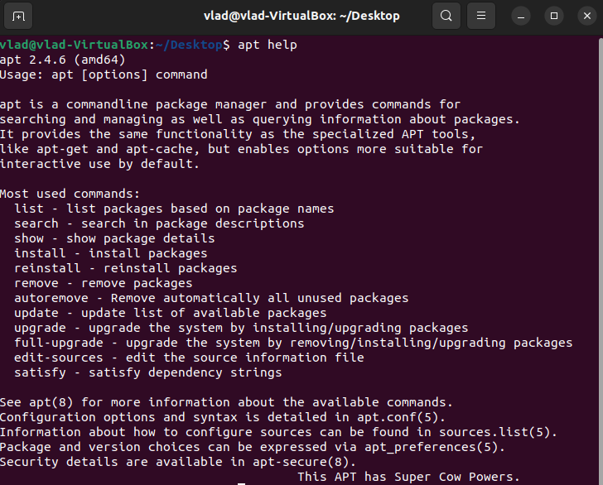

Далі введемо команду apt --version і тим самим виведемо інформацію про версію apt.



Далі скачаємо пакет, за допомогою команди apt install. Також додамо команду sudo на початок. Команда sudo дозволяє суворо певним користувачам виконувати зазначені програми з адміністративними привілеями без введення пароля суперкористувача root. Закачаємо пакет chromium-browser – інтернет браузер, дуже подібний на звичайни Google Chrome.

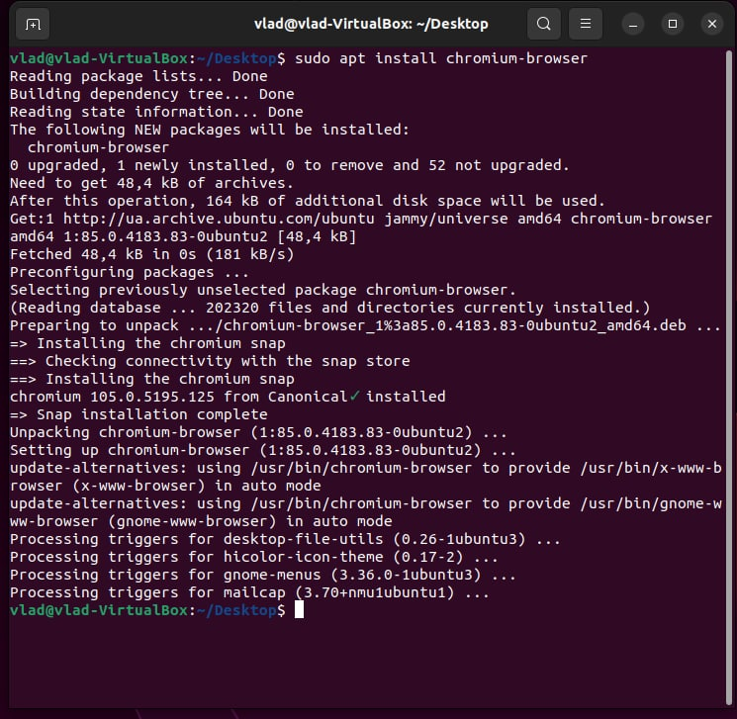

Далі введемо команду apt show chromium-browser яка виводить детальну інформацію про пакет, інформація більш коротка і по суті.

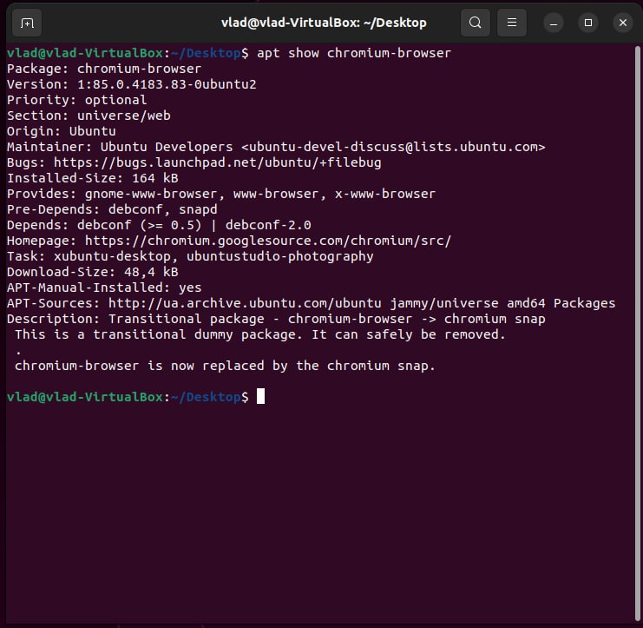

Далі введемо команду sudo apt update яка оновлює інформацію про пакети в доданих репозиторіях в системі.

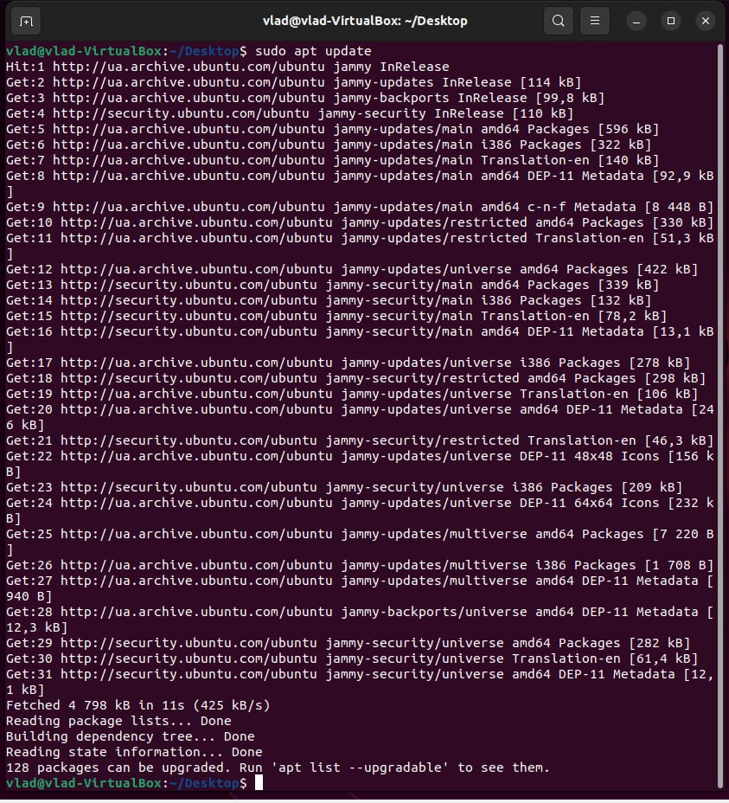

Далі введемо команду sudo apt list --manual-instaled. Команда list відображає список пакетів в залежності від додаткового ключа. Ключ --manual-installed – виводить список пакетів, які встановлювалися користувачем в ручну.

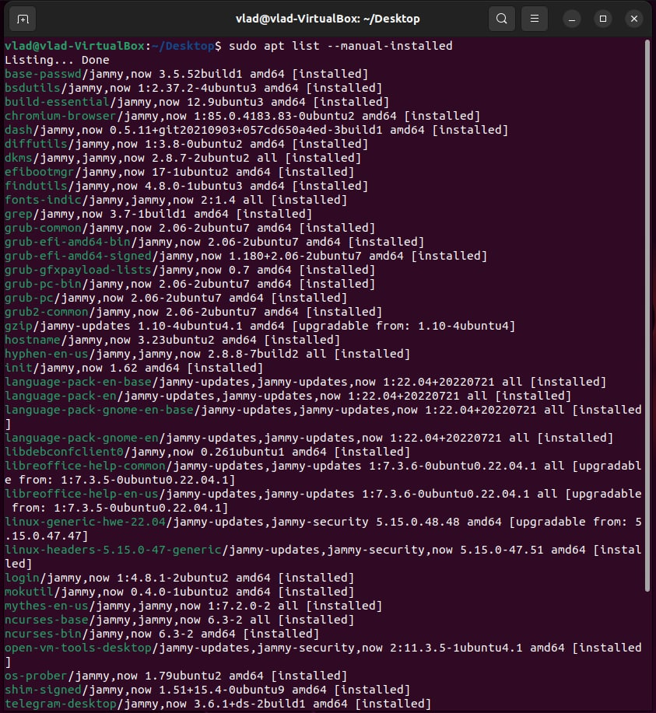

**Виконати перенаправлення введення-виведення команди list менеджера**

**пакетів apt у файл.**

Для того, щоб перенаправити результат команди у файл портібно спочатку написати потрібну команду, а тоді поставити знак “>” і вказати файл, у який ми переправляємо результат.

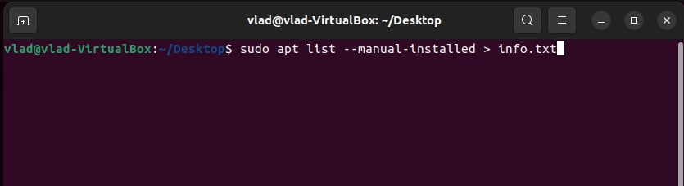

У результаті на робочому столі(тому що ми працюємо у консолі з маршрутом на робочий стіл) з’явиться файл info.txt. Якщо відкрити його, ми побачимо що уся інформація, яка виводиться на консоль була перенаправлена у файл.

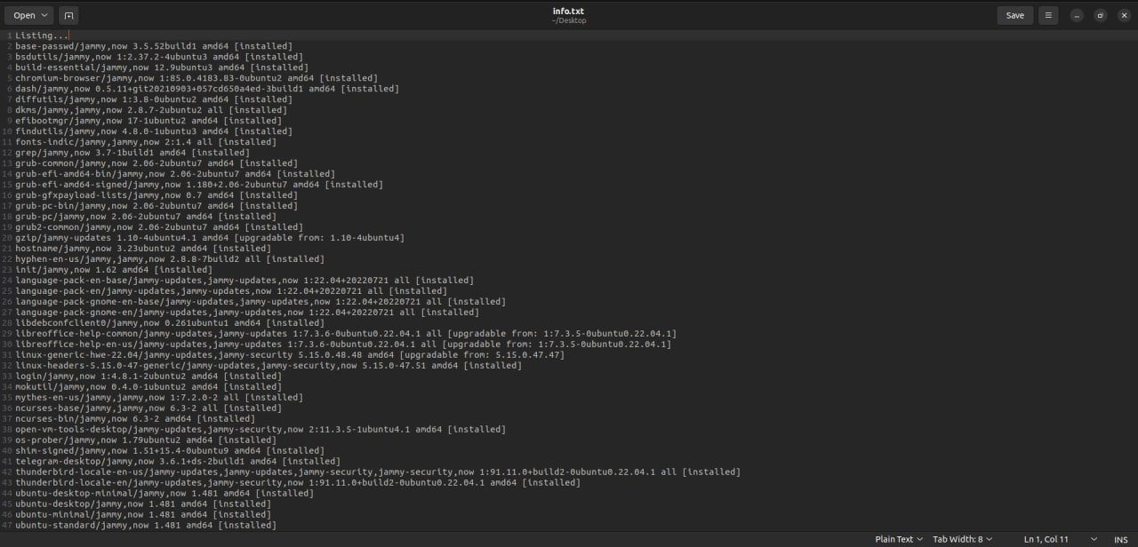

**Встановити пакет finger з використанням менеджера пакетів apt.**

Для встановлення пакету finger потрібно використати команду apt install. Але, для початку, виведемо коротку інформацію про цей пакет, ввівши команду sudo apt show finger.

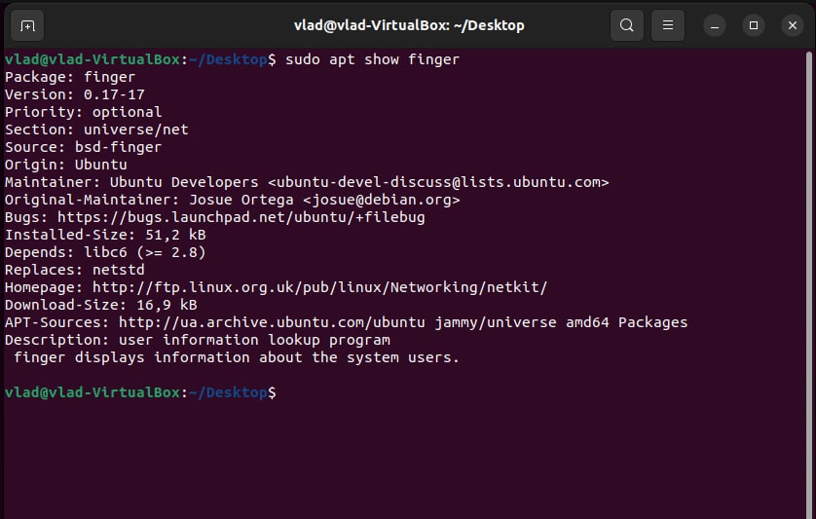

Далі завантажимо пакет finger, ввівши команду sudo apt install finger.

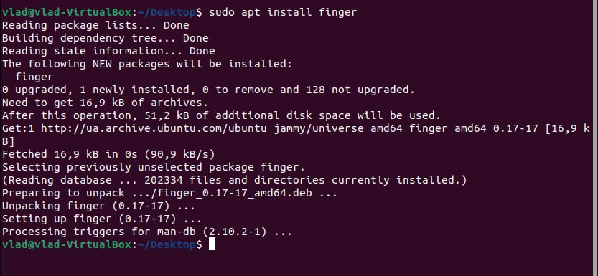

Далі перевіримо, чи успішно пройшло завантаження, ввівши команду apt list finger яка показує чи встановлений пакет.

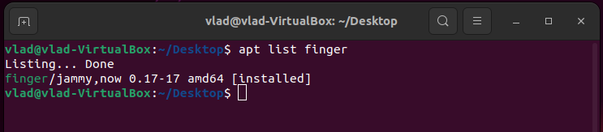

**Вивести детальну інформацію про пакет xcolors для apt.**

Для того щоб вивести інформацію про пакет, використаємо команду sudo apt show xcolors.

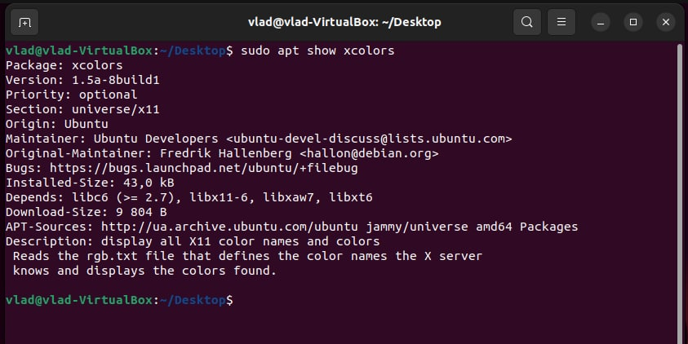

**Віднайти за допомогою команди пошуку пакета утиліти apt назву пакета**

**консольного файлового менеджера** **«Midnight Commander»**

Для того, щоб віднайти назву пакета консольного файлового менеджера «Midnight Commander» використаємо команду sudo apt search midnight commander.У результаті бачимо, що нам потрібно встановити пакет mc.

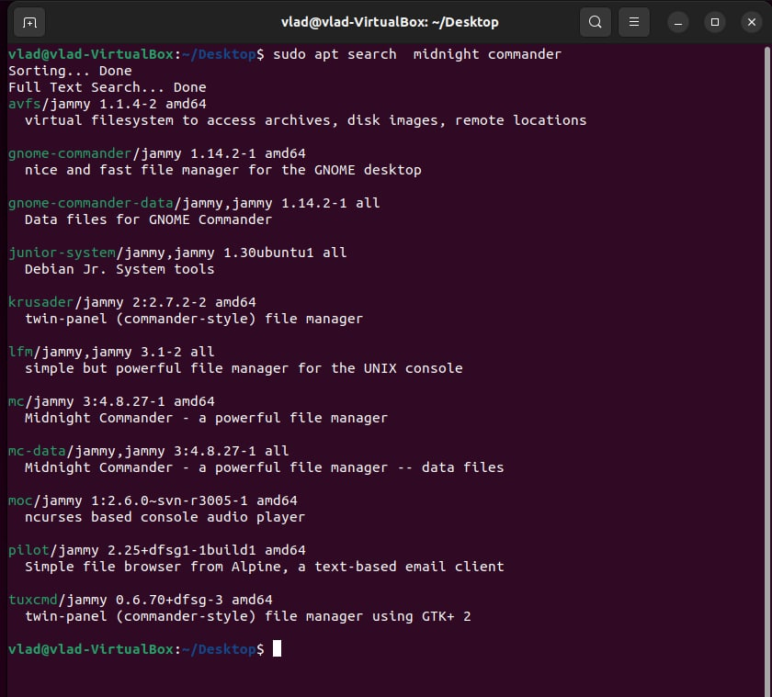

**Встановити консольний файловий менеджер «Midnight Commander» (mc).**

Для того щоб встановити консольний файловий менеджер “Midnight Commander”, використаємо команду sudo apt install mc.

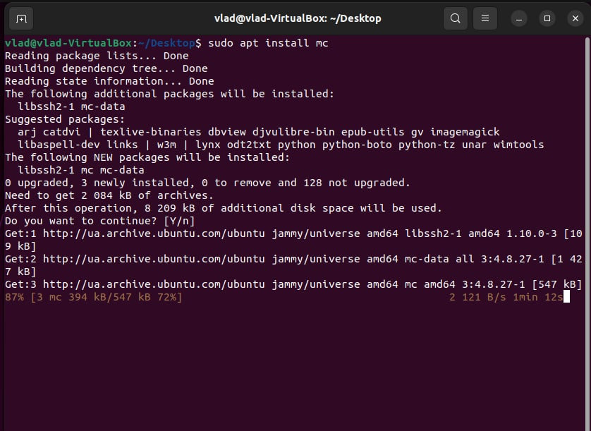

Далі перевіримо, чи успішно пройшло завантаження, ввівши команду apt list mc яка показує чи встановлений пакет.

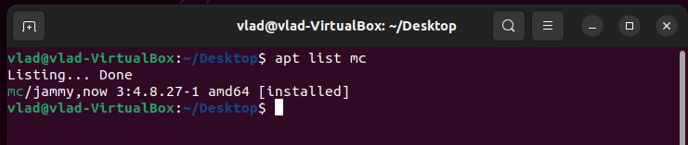

**Встановити команду ifconfig / net-tools, яка відображає стан поточної**

**конфігурації мережі або ж налаштовує мережевий інтерфейс.**

Для того щоб встановити команду ifconfig / net-tools, яка відображає стан поточної конфігурації мережі або ж налаштовує мережевий інтерфейс потрібно використати команду apt install. Але, для початку, виведемо коротку інформацію про цей пакет, ввівши команду sudo apt show net-tools.

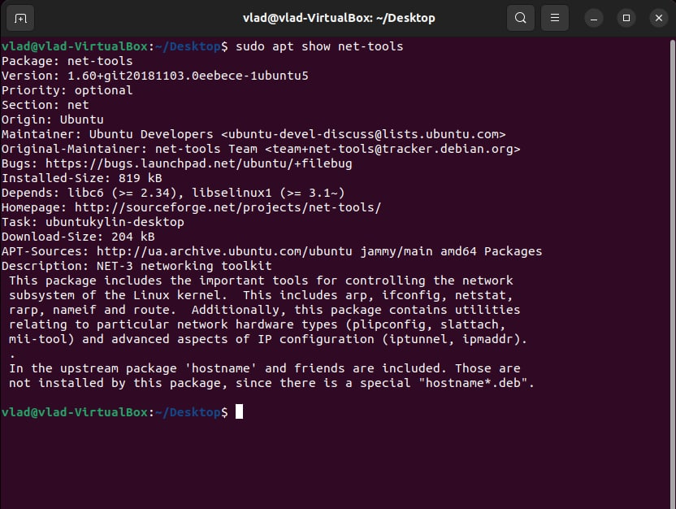

Далі завантажимо пакет net-tools, ввівши команду sudo apt install net-tools.

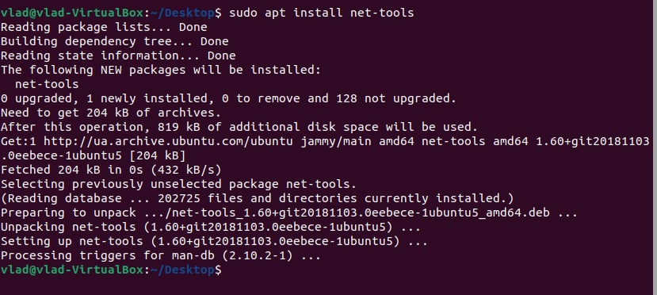

Далі перевіримо, чи успішно пройшло завантаження, ввівши команду apt list net-tools яка показує чи встановлений пакет.

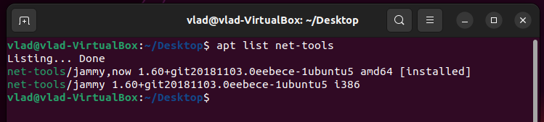

**Встановити git – систему контролю версій.**

Для встановлення Git -пакету першим ділом потрібно оновити інформацію про пакети в доданих репозиторіях в системі. Для цього використаємо команду sudo apt update

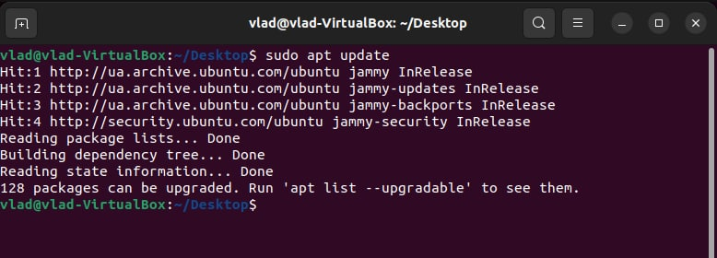

Далі завантажимо пакет git, ввівши команду sudo apt install git.

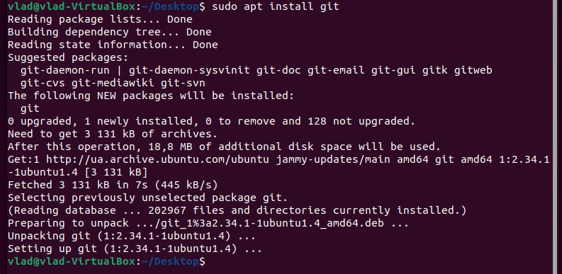

Далі перевіримо, чи успішно пройшло завантаження, ввівши команду apt list git яка показує чи встановлений пакет.

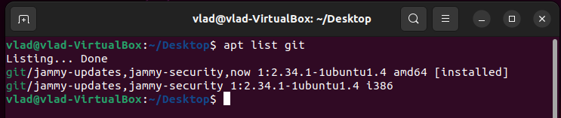

Далі виконаємо дві команди (вкажемо ім’я користувача та електронну пошту). git config --global user.name "Vlad Karkushevskiy" та git config --global user.email "karkushevskiy.vladyslav@lll.kpi.ua". Також введемо команди git config --global user.name – щоб вивести ім’я користувача, та команду git config --global user.email – щоб вивести електронну пошту користувача.

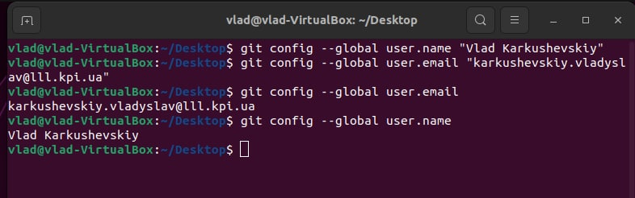

**Висновок:** на цій лабораторній роботі ми набули навичок роботи з менеджерами пакетів програм Linux. Розглянуто основні команди, які знадобляться для роботи з менеджерами пакетів. Ознайомлено з менеджером пакетів dpkg та apt, та реалізовано основні команди. Виконано перенаправлення введення-виведення команди list менеджера пакетів apt у файл. Встановлено пакет finger, Midnight Commander, net-tools. Також завантажено пакет git.